En el siguiente documento se podrá apreciar los dos ejercicios dados en el “Reto Final”.

## Uso de ChatGPT:

#### Empezamos preguntando un tema específico con el que comenzar el proyecto.

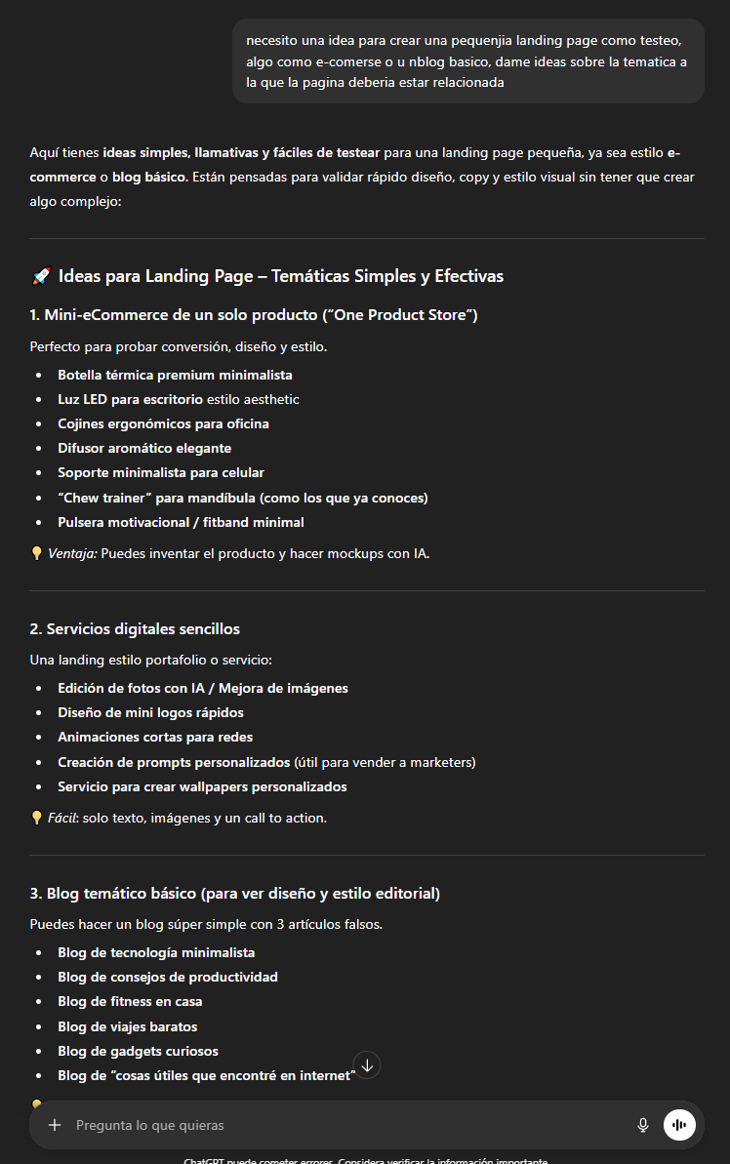

#### Luego continuamos con los pasos vistos en el curso:

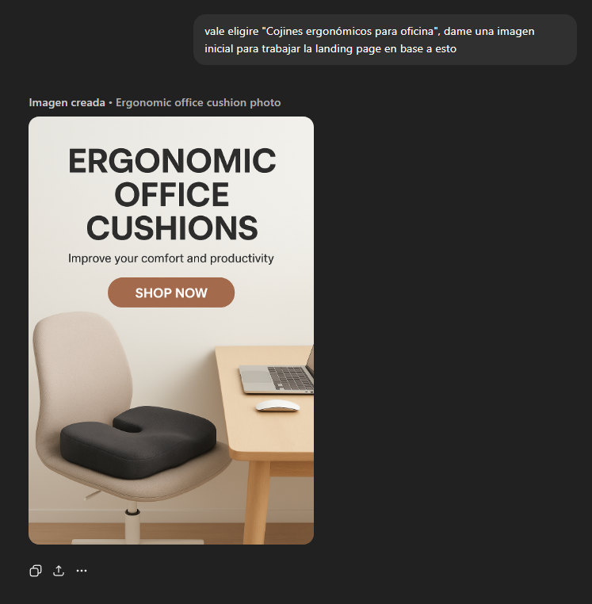

#### Continuamos con la creación de la paleta de colores siguiendo el mismo estilo que la imagen inicial.

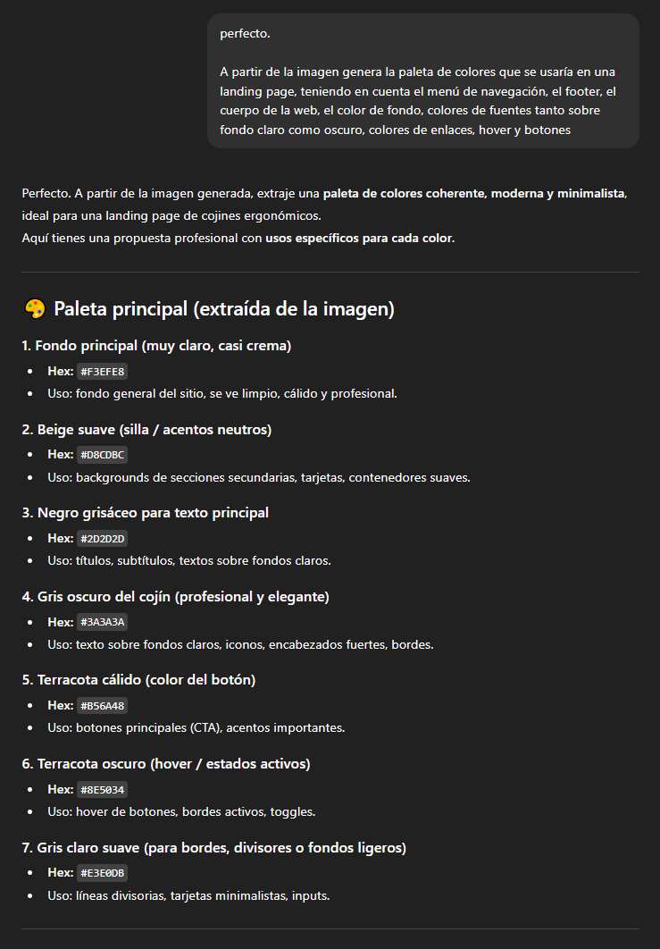

#### Posteriormente Es solicitado una visualización de la paleta de colores creada:

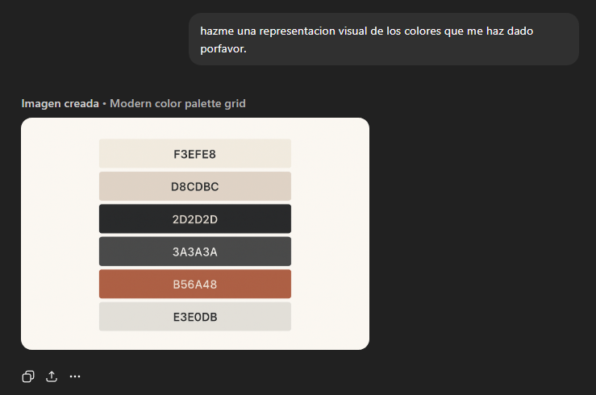

#### Continuamos con la selección de la fuente para la página.

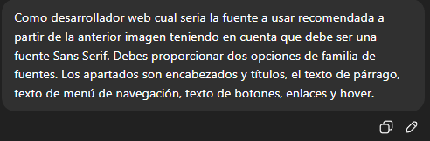

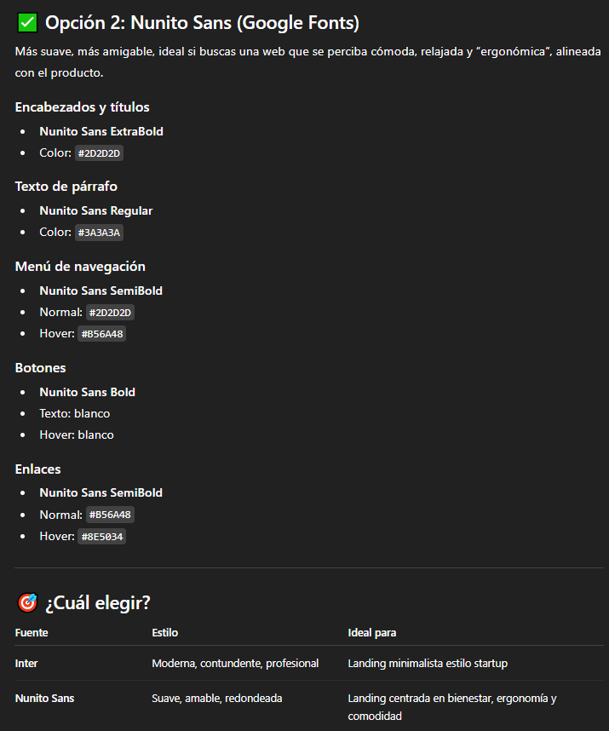

#### Luego son recolectados los recursos necesarios, para que el agente Cascade de windsurf comprenda la Idea base de la estructura que queremos.

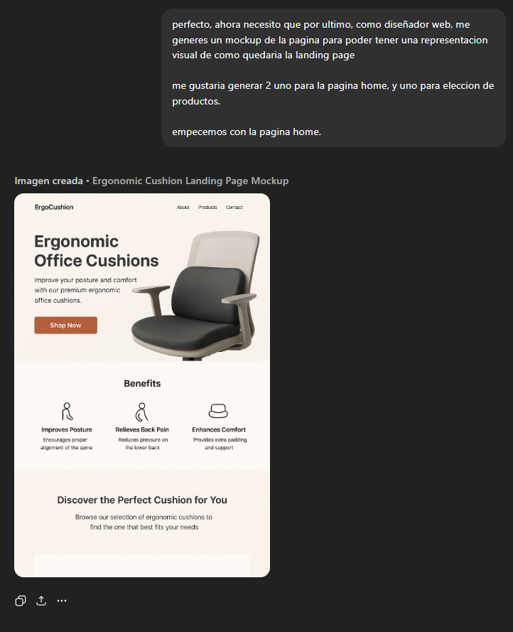

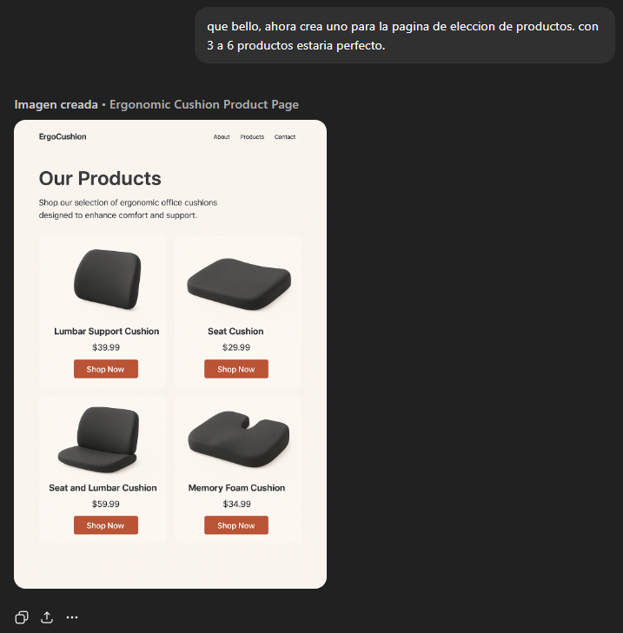 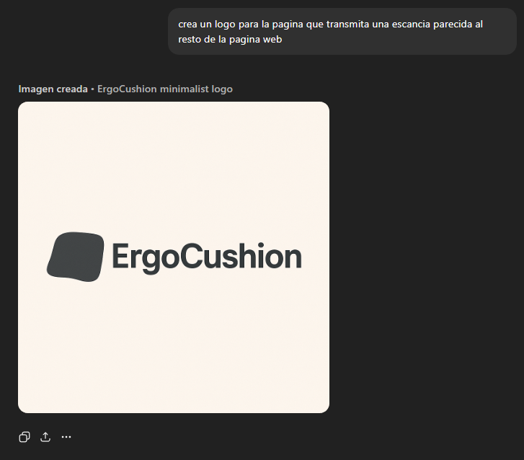

## Creacion de las reglas del pruyecto en Windsurf

#### Colores:

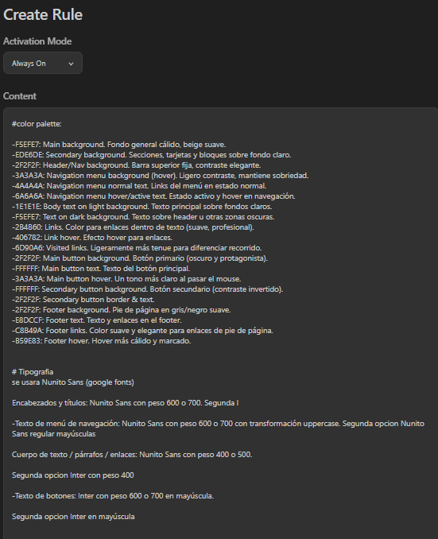

#### Requisitos HTML y CSS

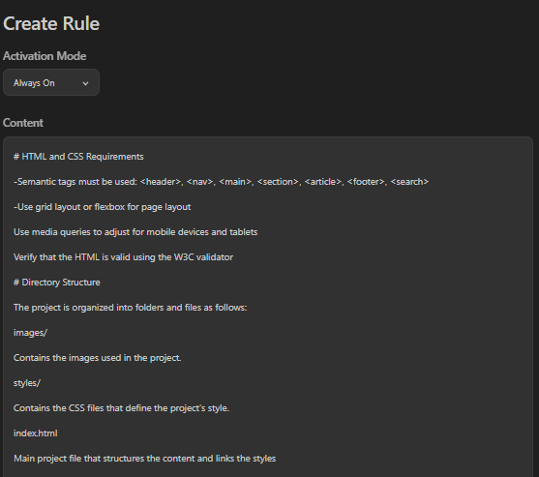

#### Reglas de Proyecto:

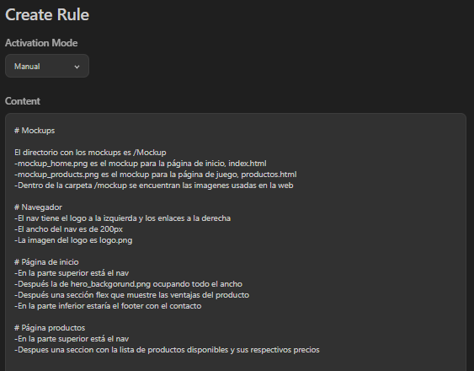

#### Regla de Tamanios de fuente y tipografia

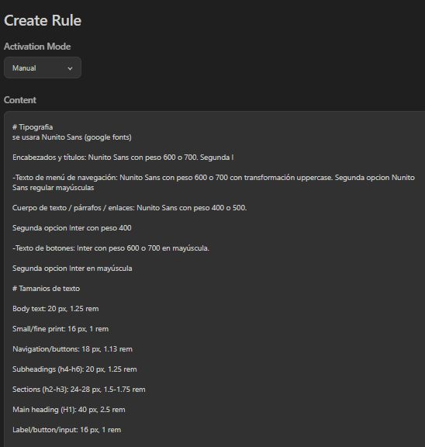

## Modificaciones y correcciones finales

#### Usando el mod In-line se agrega un carrusel con otro apartado listando ventajas del producto.

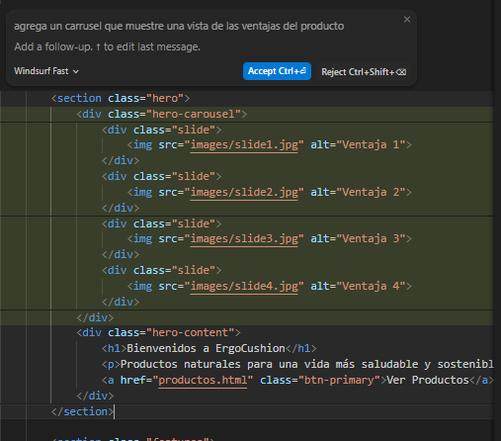

#### Agregado manual de imágenes correspondientes

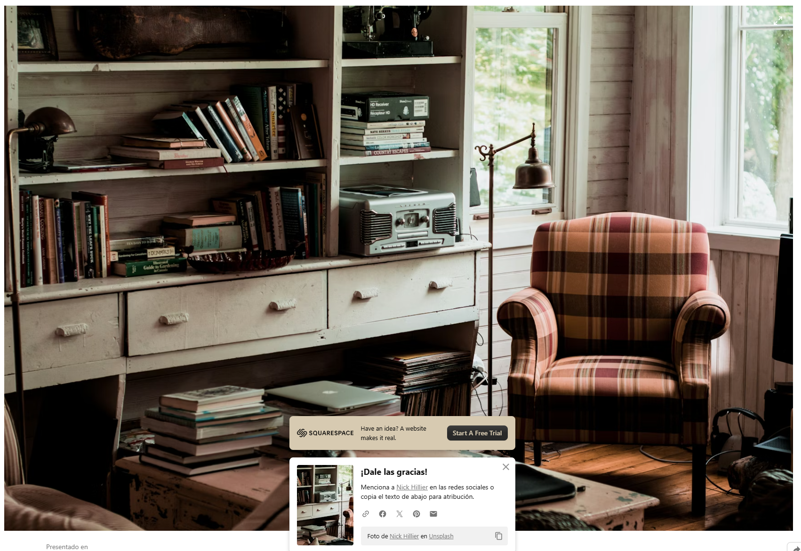

## Resultado final